МИНЕСТЕРСТВО ОБРАЗОВАНИЯ РЕСПУБЛИКИ БЕЛАРУСЬ

УЧЕРЕЖДЕНИЕ ОБРАЗОВАНИЯ

«Брестский государственный технический университет»

Кафедра «Интеллектуальные информационные технологии»

Лабораторная работа №2

По дисциплине «Аппаратное и программное обеспечение сетей»

Тема: «Организация UDP – сервера и UDP – клиента»

Выполнил:

студент 3 курса

группы ИИ-23

Макаревич Н.Р.

Проверил:

Степанчук В.И.

Брест 2024

Цель работы: 1) изучить основы программирования сетевых приложений Windows на базе библиотеки WINSOCK2.H; 2) приобрести навыки по практическому использованию библиотеки для реализации сетевых приложений в среде С++ на базе протоколов UDP.

Вариант 3.

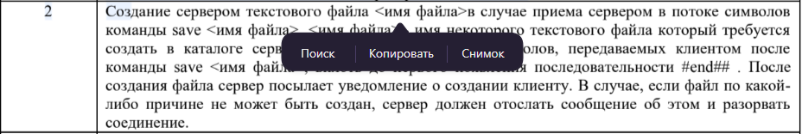

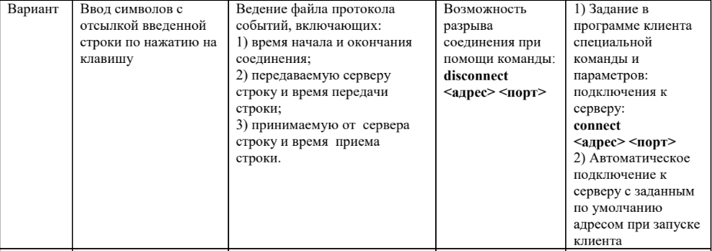

**Реализация TCP-сервера:**

#include <iostream>

#include <WinSock2.h>

#include <WS2tcpip.h>

#include <stdio.h>

#include <vector>

#include <fstream>

#pragma comment(lib, "Ws2_32.lib")

int main() {

WSADATA wsData;

int erStat = WSAStartup(MAKEWORD(2, 2), &wsData);

if (erStat != 0) {

std::cout << "Error WinSock version initialization #" << WSAGetLastError() << "\n";

return 1;

}

std::cout << "WinSock initialization is OK\n";

SOCKET ServSock = socket(AF_INET, SOCK_DGRAM, 0);

if (ServSock == INVALID_SOCKET) {

std::cout << "Error initializing socket # " << WSAGetLastError() << "\n";

WSACleanup();

return 1;

}

std::cout << "Server socket initialization is OK\n";

sockaddr_in servInfo;

ZeroMemory(&servInfo, sizeof(servInfo));

servInfo.sin_family = AF_INET;

erStat = inet_pton(AF_INET, "127.168.0.1", &servInfo.sin_addr);

if (erStat <= 0) {

std::cout << "Error in IP translation to special numeric format\n";

closesocket(ServSock);

WSACleanup();

return 1;

}

servInfo.sin_port = htons(666);

erStat = bind(ServSock, (sockaddr*)&servInfo, sizeof(servInfo));

if (erStat != 0) {

std::cout << "Error binding socket to server info. Error # " << WSAGetLastError() << "\n";

closesocket(ServSock);

WSACleanup();

return 1;

}

std::cout << "Binding socket to Server info is OK\n";

sockaddr_in clientInfo;

int clientInfo_size = sizeof(clientInfo);

const short BUFF_SIZE = 1024;

std::vector<char> servBuff(BUFF_SIZE), clientBuff(BUFF_SIZE);

bool is_saving = false;

std::ofstream fout("save.txt");

if (!fout.is_open()) {

std::cout << "Can't open file. Ending session\n";

std::string message = "Error. Can't open file";

sendto(ServSock, message.c_str(), message.size(), 0, (sockaddr*)&clientInfo, clientInfo_size);

closesocket(ServSock);

WSACleanup();

return 1;

}

fout.clear();

std::cout << "...\n";

while (true) {

int packet_size = recvfrom(ServSock, servBuff.data(), servBuff.size(), 0, (sockaddr*)&clientInfo, &clientInfo_size);

if (packet_size == SOCKET_ERROR) {

std::cout << "Error receiving data. Error # " << WSAGetLastError() << "\n";

break;

}

servBuff[packet_size] = '\0';

std::cout << "Client's message: " << servBuff.data() << "\n";

if (strncmp(servBuff.data(), "save", 4) == 0)

is_saving = true;

if (is_saving)

fout << servBuff.data() << "\n";

if (strncmp(servBuff.data(), "#end##", 6) == 0) {

std::string message = "Successfully saved";

sendto(ServSock, message.c_str(), message.size(), 0, (sockaddr*)&clientInfo, clientInfo_size);

is_saving = false;

}

else {

std::cout << "Your (host) message: ";

fgets(clientBuff.data(), clientBuff.size(), stdin);

if (strncmp(clientBuff.data(), "xxx", 3) == 0) {

break;

}

sendto(ServSock, clientBuff.data(), strlen(clientBuff.data()), 0, (sockaddr*)&clientInfo, clientInfo_size);

}

}

fout.close();

closesocket(ServSock);

WSACleanup();

}

**Реализация TCP-клиента:**

#include <iostream>

#include <WinSock2.h>

#include <WS2tcpip.h>

#include <stdio.h>

#include <vector>

#include <fstream>

#include <ctime>

#include <iomanip>

#include <conio.h>

#pragma comment(lib, "Ws2_32.lib")

using namespace std;

bool connect(std::string ip, int port, SOCKET& ClientSock);

void custom_input(vector <char>& buff);

int main()

{

WSADATA wsData;

int erStat = WSAStartup(MAKEWORD(2, 2), &wsData);

if (erStat != 0) {

cout << "Error WinSock version initializaion #";

cout << WSAGetLastError();

return 1;

}

else cout << "WinSock initialization is OK" << endl;

SOCKET ClientSock = socket(AF_INET, SOCK_STREAM, 0);

if (ClientSock == INVALID_SOCKET) {

cout << "Error initialization socket # " << WSAGetLastError() << endl;

closesocket(ClientSock);

WSACleanup();

return 1;

}

else cout << "Client socket initialization is OK" << endl;

bool is_connected = false; //writing ip and port

std::string ip;

int port;

while (!is_connected) {

std::cout << "Enter ip: ";

std::cin >> ip;

std::cout << "Enter port: ";

std::cin >> port;

is_connected = connect(ip, port, ClientSock);

}

if (erStat != 0) {

cout << "Connection to Server is FAILED. Error # " << WSAGetLastError() << endl;

closesocket(ClientSock);

WSACleanup();

return 1;

}

else cout << "Connection established SUCCESSFULLY. Ready to send a message to Server\n";

const int BUFF_SIZE = 1024;

vector <char> servBuff(BUFF_SIZE), clientBuff(BUFF_SIZE);

short packet_size = 0;

ofstream fout("log.txt");

while (true) {

cout << "Your (Client) message to Server: ";

custom_input(clientBuff);

if (clientBuff[0] == 'x' && clientBuff[1] == 'x' && clientBuff[2] == 'x') {

shutdown(ClientSock, SD_BOTH);

break;

}

packet_size = send(ClientSock, clientBuff.data(), clientBuff.size(), 0);

std::time_t now = std::time(nullptr);

std::tm localTime;

localtime_s(&localTime, &now);

fout << std::put_time(&localTime, "%Y-%m-%d %H:%M:%S") << " : " << clientBuff.data() << "\n";

if (packet_size == SOCKET_ERROR) {

cout << "Can't send message to Server. Error # " << WSAGetLastError() << endl;

break;

}

packet_size = recv(ClientSock, servBuff.data(), servBuff.size(), 0);

now = std::time(nullptr);

localtime_s(&localTime, &now);

if (packet_size == SOCKET_ERROR) {

cout << "Can't receive message from Server. Error # " << WSAGetLastError() << endl;

break;

}

else {

fout << std::put_time(&localTime, "%Y-%m-%d %H:%M:%S") << " : " << servBuff.data() << "\n";

cout << "Server message: " << servBuff.data() << endl;

}

}

fout.close();

closesocket(ClientSock);

WSACleanup();

}

bool connect(std::string ip, int port, SOCKET& ClientSock) {

char cip[100];

strncpy_s(cip, ip.c_str(), sizeof(cip) - 1);

cip[sizeof(cip) - 1] = '\0';

in_addr ip_to_num;

int erStat = inet_pton(AF_INET, cip, &ip_to_num);

if (erStat <= 0) {

cout << "Error in IP translation to special numeric format" << endl;

return false;

}

sockaddr_in servInfo;

ZeroMemory(&servInfo, sizeof(servInfo));

servInfo.sin_family = AF_INET;

servInfo.sin_addr = ip_to_num;

servInfo.sin_port = htons(port);

erStat = connect(ClientSock, (sockaddr*)&servInfo, sizeof(servInfo));

if (erStat == SOCKET_ERROR) {

int error = WSAGetLastError();

cout << "Connection failed. Error #" << error << endl;

return false;

}

return true;

}

void custom_input(vector <char>& buff) {

int index = 0;

while (1) {

char ch = _getch();

if (ch == 109) {

printf("\n");

break;

}

if (ch == 8 && index > 0) {

buff[--index] = '\0';

printf("\b \b");

}

else if (ch >= 32 && ch <= 126 && index < buff.size() - 1) {

buff[index++] = ch;

printf("%c", ch);

}

}

buff[index] = '\0';

}

**Результат работы сервера и клиента:**

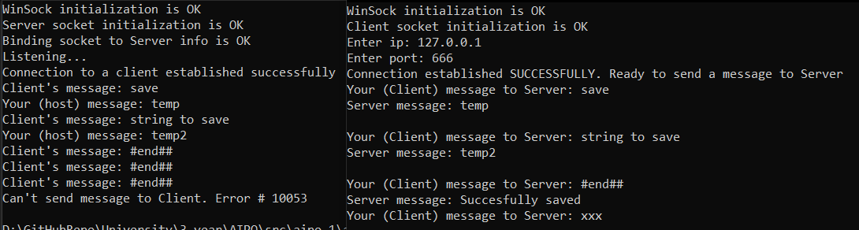

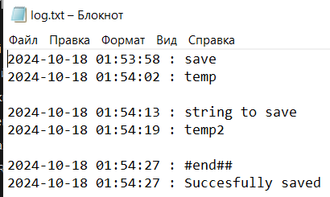 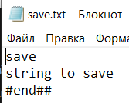

**Вывод:** 1) изучил основы программирования сетевых приложений Windows на базе библиотеки WINSOCK2.H; 2) приобрел навыки по практическому использованию библиотеки для реализации сетевых приложений в среде С++ на базе протоколов UDP.